COMMUNE D’AUSSAC-VADALLE

Feuille d'informations municipales

N°238 du jeudi 27 août 2020

Rentrée scolaire :

La rentrée scolaire aura lieu le mardi 01 septembre.
Un seul bus circulera pour desservir les trois écoles du RPI. L’arrêt de bus est devant l’école à Vadalle. Horaires du bus : 8h38 le matin / 16h48 le soir.
Les horaires de classe CE1 – CE2 : 8h45-12h15/ 13h45-16h15.

Une garderie sera assurée de 16h15 à 16h48 dans l’attente du bus.
A 16h48, tous les enfants, encore présents à l’école, partiront à la garderie d’Anais par le bus.

Navette Ligne régulière N° 23 pour Angoulême :

Les horaires de la navette à compter du 1 septembre sont les suivants :

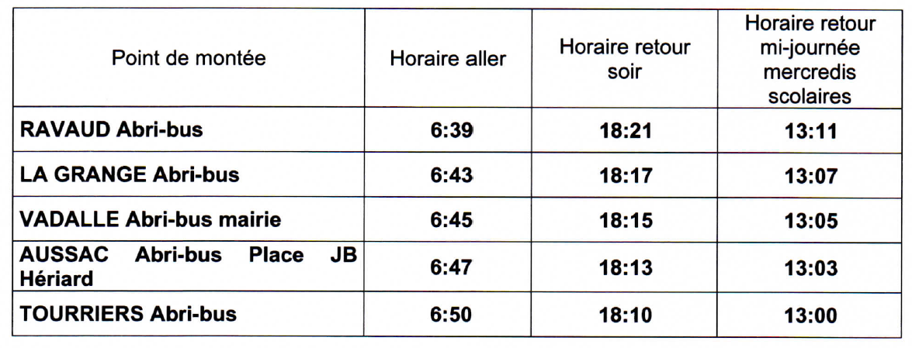

Masque « Grand Public » :

Le gouvernement ayant décidé de rendre obligatoire le masque en milieu scolaire pour les enfants à partir de onze ans, les élus du CCAS de la commune ont décidé d’octroyer deux masques gratuits par enfant. Cette dotation complète celle du Département. Les masques GP sont à retirer en mairie, salle du conseil municipal, lundi 31 août de 10h00 à 12h00 et de 15h00 à 18h00.

Enquête publique : Parc Eolien de Vervant :

Une enquête publique pour la création d’un parc éolien à Vervant. L’enquête publique aura lieu du 02 septembre 2020 au 03 octobre 2020 inclus.
Le dossier sera déposé en mairie pendant toute la durée de l’enquête. La Commissaire Enquêteur recevra en personne, en mairie d’Aussac-Vadalle, les observations du public : Les mercredi 2, jeudi 17, mercredi 23 septembre de 14h00 à 17h00 et les vendredi 11 septembre et samedi 03 octobre de 10h00 à 13h00.

Reprise de la zumba :

Les cours de zumba reprennent avec application des gestes barrières à compter du jeudi 17 septembre.
KIDS FUN pour les 4-6 ans : 17h-17h45 KIDS FUN pour les 7-12 ans : 17h50 – 18h35 Et pour les adultes : fitness/training : 18h45-19h35

Reprise du Yoga :

Les cours de yoga reprennent à partir du mardi 08 septembre au centre Socioculturel de 17h45 à 19h, avec application des gestes barrières. Pour plus de renseignements, veuillez contacter M. Ballet René tél : 05.45.20.30.81. Séance de découverte gratuite.

